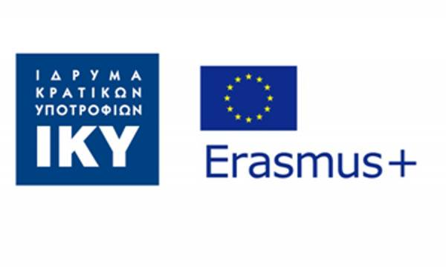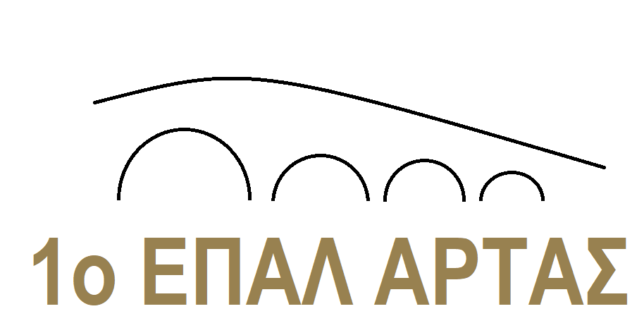

Το 1^{ο} ΕΠΑΛ Άρτας θα υλοποιήσει το εγκεκριμένο πρόγραμμα Εράσμους ΚΑ122 με θέμα «: Νοσηλευτική διεργασία με έμφαση στην γηριατρική».
Συγκεκριμένα μια ομάδα είκοσι μαθητών και δύο καθηγητριών θα αναχωρήσουν στις 14 Ιουνίου 2023 για την Σμύρνη και το Αϊδίνιο Τουρκίας, όπου θα παραμείνουν δεκαεπτά ημέρες.
Κατά την διάρκεια του προγράμματος οι μαθητές θα κάνουν μαθήματα ανατομίας και φυσιολογίας στο επαγγελματικό λύκειο Batı Anadolu Health Vet School. Θα παρακολουθήσουν σεμινάρια στο πανεπιστήμιο University of 9th September στο τμήμα έρευνας για την γηριατρική. Θα κάνουν πρακτική σε γηροκομεία της Σμύρνης και του Αϊδινίου. Επίσης θα παρακολουθήσουν σεμινάρια για την Τρίτη ηλικία και ψυχολογικά προβλήματα.
Η γηριατρική νοσηλευτική είναι ένας κλάδος της νοσηλευτικής με μεγάλη ζήτηση ειδικά στο εξωτερικό.
Για πρώτη φορά το 1^{ο} ΕΠΑΛ στέλνει μαθητές τους για εκπαίδευση στο εξωτερικό.
Οι μαθητές θα μπορέσουν να δούνε τις ιατρικές εγκαταστάσεις μιας άλλης χώρας αλλά και να εξασκήσουν τις επαγγελματικές δεξιότητες που έχουν μάθει στο σχολείο. Επίσης θα δούνε πανεπιστημιακά ιδρύματα και σχολεία δευτεροβάθμιας εκπαίδευσης . Θα μπορέσουν να εξασκήσουν τα αγγλικά τους και να έρθουν σε επαφή με ασθενείς και ηλικιωμένους μιας άλλης κουλτούρας.
Το πρόγραμμα όμως αυτό συνδυάζει και πολιτιστικές επαφές, έτσι λοιπόν θα είναι σε θέση να δούνε από κοντά την Έφεσο, το Αϊβαλί, την Φώκαια, την Σμύρνη, τον Κιτρκιτζέ ( το χωριό της Διδώς Σωτηρίου). Να περιπλανηθούν στην πόλη του Αϊδινίου και της Σμύρνης , να γευτούν τα φαγητά και να αναζητήσουν σημεία κοινά και συγκλίσεις των δύο λαών.
Η προετοιμασία των μαθητών έχει ήδη γίνει από τους υπεύθυνους καθηγητές και το λόγγο του προγράμματός μας έχει ήδη επιλεγεί.
Μετά το πέρας της εκπαίδευσης θα τους χορηγηθεί Europass εργασίας σε εξωτερικό, στους συμμετέχοντες μαθητές.

